高职院校思政课实践教学效果分析
——以兰州现代职业学院为例

陈建菊 杨蓉

摘要：为了全面贯彻落实习近平同志在全国高校思想政治工作会议上讲话精神，强化实践育人，把思政课堂教育延伸到专业课堂、素质课堂和爱国教育基地，全面提高大学生的思想道德素质和责任担当意识，我院根据课程教学计划开展体验式实践教学。为充分了解实践教学实施以来的取得效果和存在的问题，我们在高职学生中开展问卷调查，并以此为依据开展现状分析，以便进一步改进完善实践教学方案。
关键词：高职院校；思政课实践教学
为了向全院高职学生宣传贯彻十九大精神，践行社会主义核心价值观，本次调查基于学生对思政教育教学宏观感受和我校思政课实践教学活动，围绕“看”“听”“做”“写”这四个环节分层次展开的效果，向高职学生提出了30个问题，旨在了解全院高职学生在思政教学方面的获得感以及我院思政教育实践的现状，同时通过对调查结果的分析，为我院今后更好的开展思政实践教学提供可行性的建议。
一、调研概况
本次调查采取的是随机问卷调查，主要面向兰州现代职业学院高职学生，共发放2261份，回收问卷2261份，其中有效问卷2261份。参与学生涉及全院7个教学分院，基本代表和反映了我院高职学生的思想状况全貌。参加问卷的学生中，普通高中毕业的占42.45%，三校生占32.33%，单招的占25.21%。
- 我院思政课实践思政课实践教学现状
高校思想政治教学的目的是为了让学生在马克思主义理论的指导下形成正确的世界观、人生观、价值观，通过实践教学帮助学生运用马克思主义理论解决实际问题，增强思政课的说服力。目前， 实践教学已成为高校思想政治教育不可或缺的一部分，因此我院结合本校实际制定了思政课实践教学方案，第一部分：针对教学内容，组织观看教学片，就近参观我校或职教园区内各种建设设施和科研成就展览等，获得各种各样的感性材料；第二部分：除固定的教学内容外，通过院校领导作讲座、党课、开学第一课等形式和定期请来各条战线各个方面的先进集体，先进工作者等谈工作和人生体会，拓宽学生视野；第三部分：利用我校茶艺室、生命科学馆等其他校内外线上线下资源组织学生开展调研、录制微视频等一系列实践活动，将思政教育融入到学生的活动之中；第四部分：在以上三部分的基础上要求学生写参观感，听后感劳动感，调研报告，收获总结等，对上述活动进行有效总结，进一步增强学生的民族自信心自豪感，构筑实现中国梦的精神家园。
调查问卷数据经梳理以后能够客观、量化的反映我院思政课实践教学实施以来在思政教学教学整体效果和“看”“听”“做”“写”四个方面取得效果和存在的问题。
1.思政教育教学方面的情况
实践教学是学校思政教育的一部分，也是对思政课纯理论的一种充实，学生对我校思政教育教学的总体印象的认可是实践教学效果的体现。问卷调查数据显示，有97.23%的学生表示对教学效果满意，有2.78%的学生对教学效果表示不满意；对学院思政课教师采用的教学方法表示满意的占96.77%，表示不满意的占3.22%；这说明学生普遍认可我院思政教师的授课水平、能力及教学方法，思政教师的付出也得到了绝大多数学生的认可和接受，教师的职业幸福感在某种程度上得到了满足。但仍需要教师不断提升自己的专业素养，扎实自身的专业知识，主动与学生沟通交流，改进优化自己的教学方法，努力打造学生想听、爱听、要听的思政课。
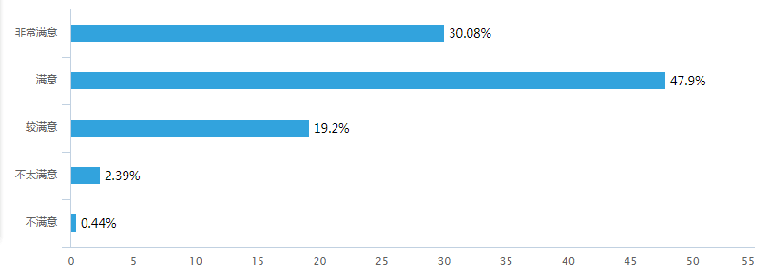
图1：你对我院思政课教学效果总体印象
问卷调查数据显示，专业课教师在授课过程中涉及职业文化和职业道德的内容方面，有81.06%的学生认为较为丰富，这说明大多数教师都可以很好的贯彻执行“课程思政”，发挥好课堂教学这个主渠道的作用，使各类课程都可以与思想政治理论课同向同行，协同发挥思想政治教育作用。
2.练就一双识事慧眼
通过思政课实践教学提升了高职院校的学生的社会观察力，在学习生活实践中能够审时度势，进而树立正确的价值观。调查发现在问及平时是否关注时政热点时，41.56％的学生关注时政热点。在问卷第29及对所学专业对应行业在本地区的发展前景的了解程度时，791名学生有一点了解，占了35.42％，758名学生了解发展前景，占了33.95％。对于校园欺凌的认识，有76.27％的学生认为伤害非常严重，17.6％的学生认为有严重的伤害，进一步说明大部分学生有一定明辨是非的能力，能够判断什么是真善美。由此可见，思政课时间教学“看”这一环节有效的提升了学生提升了观察社会的敏锐度和判断是非的能力。尤其是在《形势与政策》的授课中通过对于当下热点事件的解读，引导学生更加理性的观察社会。
但是问卷调查同时反映，非常了解对应行业在本地区的发展前景的只有18.76％的学生，非常关注时政热点问题的只有18.27％的学生，占比较少，这说明高职院校的学生对社会的关注度不够深入，不能将自身的发展与社会发展统一起来。尚未形成敏锐的观察力和有效的判断力，导致极少数同学明辨是非的能力较弱，问卷显示有0.94％的学生对校园欺凌的认知不够准确，因此，思政实践教学要在“看”的基础上引导学生将所“看”和当下实际结合起来深度思考
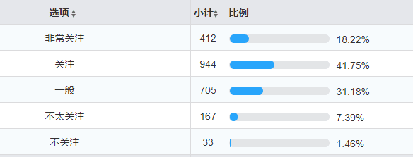
图4：你平时关注热点问题吗

3.准确把握意识主线
通过思政课实践教学，有97.1%学生赞同高职高专学生都应用马克思列宁主义，毛泽东思想与中国特色社会主义理论武装自己头脑，只有2.9%学生不赞成或不清楚，有99.12%对“社会主义才能救中国，只有中国特色社会主义才能发展中国”这句话表示理解，仅有0.88%的学生表示不理解。说明学生能够理解党的路线、方针、政策，初步建立了良好的政治素养。数据显示97.83%同学都很愿意加入中国共产党，只有2.17%的学生持无所谓的态度，98.63%说明学生愿意了解党史（历史）知识，不愿意了解的只占1.37%。说明大部分同学有较高的政治觉悟，树立了崇高的政治信仰，也侧面反映了他们对中国共产党是领导中国特色社会主义事业的领导核心有准确认知。问卷数据显示对自己的人生态度比较乐观的占95.67%，2.83%学生对自己的人生态度持有听天有命的看法，有0.81%学生对自己人生态度是悲观失望。说明高职生的人生价值观主流是健康积极、务实进取的。但是也反映了有一定数量的消极悲观者。这需要学校教育仍然加强对学生世界观、人生观的教育引导。
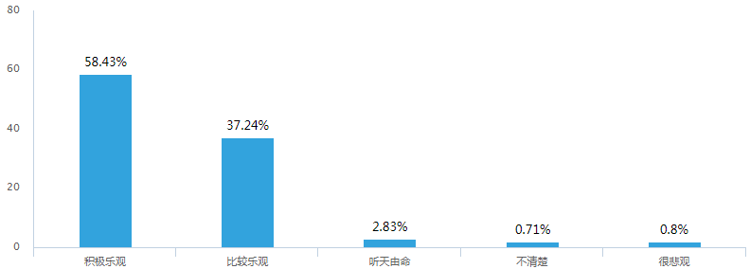
图5：你对自己的人生态度
4.书写中华伟大复兴
通过对问卷的整理，我们发现通过思政课教育实践，绝大多数同学树立了正确的人生观、价值观、世界观，对自身的未来抱有极大的信心和美好的期待，问卷中显示作为新时代的青年学生，有93.4%的学生都有信心书写青春壮美华章，在网络和现实生活中，大部分同学敢于理性的表达的自己的想法，能够自觉使用文明的网络用语，理解、坚信和传播主流文化。数据显示有84.24%的学生可以在网络平台上理性地表达自己的真实观点，以上两个数据说明同学们对于未来和当下的认识和诉求都是积极向上的，充分说明思政课教学实践中注重对于学生“写”实践能力的培养，有95.12%的学生对思政老师布置的作业可以完成。
问卷调查数据显示18.5%的学生经常主动阅读红色经典著作并撰写读书笔记方面，21.85%的学生经常阅读，50.87%的学生偶尔阅读，这一数据反映出高职院校学生在阅读经典著作撰写读方面主动意识比较薄弱，因而分析和看待问题仍然比较肤浅，在调查中就有0.18%的学生选择了完全不可以理性表达自己的观点。由此可见，没有大量阅读带来的知识积累，必然会导致思想肤浅、文字功底弱等实践问题。说明在高职院校中思政课实践教学“写”的实践教育仍有需要进一步深化，加强对学生善于表达、勇于表达、及时表达能力的培养，使其能够准确理性的表达自己的真实想法。
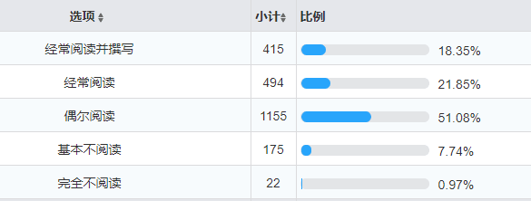
图6：你平时会主动阅读红色经典著作并撰写读书笔记吗
5.积极投身社会实践
问卷调查我们发现高职院校学生主流意识是积极向上的，其中对“社会主义制度才能救中国、只有中国特色社会主义制度才能发展中国认同”认同率高达到93.2％，有96.6%同学对在高职院校中开设马克思列宁主义，毛泽东思想与中国特色社会主义理论非常赞同，这充分显示在高职院校中大学生普遍政治立场坚定，对社会主义道路充满信心，也从侧面反映出青年学生投身社会主义建设的热情。说明高校是开展意识形态工作的主阵地。有98.2%同学将会在未来职业活动中要奉行爱岗敬业、诚实守信、办事公道，这说明通过我们思政课教学和专业课的引导，培育了高职学生良好的职业道德观念，能够更好的引领学生在未来的职业道路有更好的发展。
思政课特别是实践教学的目的就在于“做”，通过问卷的调查我们发现高职学生在主流思想积极向上的前提下，也凸显了高职学生对自身的日常行为还是不能很好的规范，道德素质水平普遍不高。对“理想,理想,有利就想;前途,前途,有钱就图!”观点的理解有46.13%同学认为有一定道理，认为该观点完全错误的占到了39.9％，比例并不高，另有2.83%的同学对此观点认知模糊。该问题的调查数据结果暴露了大部分同学不会正确处理理想与现实、利与义的关系。问卷中86.3％的学生对父母付出是怀感恩之心的，但是仍有0.45％的学生认为理所当然，甚至有0.13％的同学对父母的关心付出感到反感。在平时生活中有93.5％学生会自觉遵守交通规则，2.78％的学生规则意识淡薄，这说明思想政治教育工作对高职院校学生的主流思想有一定的引导作用，还需要加强道德行为方面的实践教育。
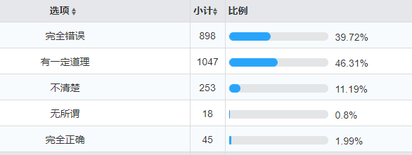
图3：“理想，理想，有利就想；前途前途，有钱就图”你认为此观念

三、调查结论
从调查结果分析可以看出，高职院校学生在思政课教学实践的效果基本呈现积极向上的态势，这对我院后续教学实践活动给予了极大的信心，但是对一些现实存在的问题，我们也应该客观的去看待，积极的去解决。
1.通过调查问卷发现虽然学生普遍认可我院思政教师的授课水平、能力及教学方法，但仍有部分学生认为内容陈旧，方法单一，对教学效果不满意。这就要求思想政治教育工作者，必须掌握精湛的专业技能，牢牢掌握高校意识形态教育工作的主导权、主动权。特别是要强化互联网思维，深刻把握传统教学方法和运用新兴媒体融合发展的教育教学手段，必须勤于学习、善于思考、勇于实践。广泛涉猎政治经济、历史文化、法律社会、科学技术等各方面知识，开拓新视野。
2.问卷数据显示高职学生在主流思想积极向上的前提下，仍然日常行为不能很好的规范，这反映由于多元经济文化的影响，当代大学生对理论的认识，对社会的观察以及对现实生活的体验，都不可能是整齐划一的，导致了他们在价值选择上出现了多样性。如对“理想,理想,有利就想;前途,前途,有钱就图!”观点的理解有46.13%同学认为有一定道理；还有问卷中0.45％的学生认为父母付出是理所当然，甚至有0.13％的同学对父母的关心付出感到反感。这就要求高校应当注重在德智体美劳上培养大学生全面发展，让众多大学生成为一个脱离低级趣味的人，有理想有追求与吸引有益于社会的人，同时注重引导当代大学生学会抵制诱惑，形成正确的金钱观，“君子爱财，取之有道，用之有度”。在思政课教学中，要用正确的价值观和榜样的力量影响学生，还要同学校党委、学生工作处共同组织丰富的实践活动和志愿者活动，把学习、思考和实践紧密结合起来，增强学生的辩证思维、底线思维，做到学以致用、用以促学、学用相长。
3.问卷反映出高职院校的学生尚未形成敏锐的观察力和有效的判断力，导致极少数同学明辨是非的能力较弱，在问卷中有0.94％的学生对校园欺凌的认知不够准确，这就要求高校着力培养大学生道德判断能力。首先要改变以往“重智轻德”的错误认知,树立正确的德育观念。从只注重课堂教学转移到既重视课堂教学，又注重实践教学、体验教学、养成教学，引导学生自主参与，自觉实践。其次，加强对学生心理健康的关注,利用心理健康咨询室和我院生命科学馆，定期开展心理健康讲座、心理素质拓展活动，引导学生养成良好的个性品质和健全的人格。
4.通过问卷分析发现高职生的人生价值观以健康积极、务实进取为主流，但还存在极少数的消极悲观者，这些负面情绪就会导致他们没有明确的人生目标，遭遇挫折就会产生厌世、抑郁，严重者可能滋生轻生情绪。这就要求高校教师将引导学生树立高尚的人生观，追求高尚的品格，追求幸福人生这些理念融入到教学活动和学生管理工作中。教育学生不能拿自己的错误惩罚自己；也不要拿自己的错误惩罚别人；更不能用别人的错误惩罚自己。高校在大学新生入学时就应该开始强调正确上网的重要性,提高学生收集、分析、运用、创新信息的能力,提高学生对如今互联网上海量信息的价值进行判断，鉴于当代大学生是“网络原住民”学校通过网络向学生推荐优秀网站和网络精品课程。讲好中国故事，讲好工匠精神，践行核心价值观。
5.从我们所得到的反馈中，我们发现高职院校学生在阅读经典著作撰写读方面主动意识比较薄弱，与当代社会网络普及冲淡了纸媒阅读习惯的社会现实是相关的，获取的知识呈碎片化，导致分析和看待问题比较肤浅。这就要求思政教师将经典阅读纳入实践课教学活动中，列出与课程相关的必读经典书目，定期开展阅读分享活动，提升阅读能力；学院营造浓厚的校园读书氛围，创办多种类型的文学社团、开展“读书月活动”，帮助学生养成良好的阅读和写作习惯，打造“书香校园”。
[参考文献]
- 中共中央宣传部,教育部.关于进一步加强和改进高等教学思想政治理论课的意见实施方案[Z],2005.
- 范津华.浅谈思政课实践教学[J].学周刊,2019(33):7.
- 喻艳.大思政视阈下高职院校思想政治理论课实践教学模式构建研究——以嘉兴南洋职业技术学院为例[J].湖北开放职业学院学报,2019,32(19):76-77.
- 王俊斌,王立群.高校思想政治理论课实践教学探析[J].黑龙江教育(高教研究与评估),2019(10):4-5.
- 胡琴.“课程思政”视域下高职院校思政课实践教学与专业实践协同育人路径研究[J].教育教学论坛,2019(42):42-43
- 江俊文.领导干部上台讲课“点亮”思政课实践教学[J].思想理论教育导刊,2016(05):117-119.

